Василенко В.Н.
д.э.н., профессор, заслуженный деятель науки и техники Украины, профессор Кафедры банковского дела, Донецкий национальный университет экономики и торговли
bulava1953@mail.ru

НООСФЕРНЫЙ ЭКОМОНИТОРИНГ БЕЗОПАСНОСТИ СЕМЕЙ ОТЕЧЕСТВА

Ключевые слова: ноосферная природа человека, личности, граждан в биосфере глобального общества; ноосферно-экологический мониторинг безопасности, устойчивого развития поколений семей; ноосферные основания конституционного строительства государства.

Ход истории пошел к объединению человечества, к ноосфере — будущему единству человеческой организации как единой планетной действенной структуре.
В.И. Вернадский, 1944

Становление ноосферной природы, миссии, статуса Граждан Отечества
Проблемы создания ноосферного экомониторинга безопасности цивилизации поставил академик В.И. Вернадский (1863-1945) в начале I Мировой войны и еще до создания им учения о биосфере, концепции перехода биосферы в ноосферную цивилизацию. Победу над фашизмом во II Мировой войне народов СССР и временных союзников В.И. Вернадский назвал ноосферным феноменом победы над «звериной этикой Муссолини и Гитлера» (1943). В современном понимании он поднялся до осознания глобальной природы и смысла жизни НООСФЕРНОЙ Личности Граждан государств в биосфере земного Дома человечества. Ноосферные Личности в проекте НООСФЕРНОЙ планеты представляют граждански высшие критерии, институты, инструменты, механизмы ее практической реализации в глобальных, региональных, местных, трансграничных, иных масштабах бытия, но с учетом духовных и Семейных ценностей народов Земли. Их ноосферная роль вырастает из осознания неотложности, необходимости и умения опережающе учитывать Здесь / Сейчас угрозы, риски, вызовы основам глобализации жизни, мысли, деяний поколений Семей глобального общества.
Эта проблема становится особенно очевидной, если процессы глобализации взаимодействия народов с биосферой регионов Земного дома рассматривать в экотехнополисной пирамиде территориального жизнеустройства государств (см. рис. 1).
Рисунок 1.
Модель ноосферного экотехнополиса Семей государств-цивилизаций в Земной биосфере

На эти проблемы академик В.И. Вернадский обратил внимание в начале I Мировой войны (1915): «Несомненно, по мере дальнейшего роста разрушительной научной техники охранительная и защитительная сила научного творчества должна быть выдвинута на первое место для того, чтобы не довести человечество до самоуничтожения». Он всю жизнь посвятил осознанию ноосферного наследия знаний в институтах, инструментах, механизмах повышения жизнеспособности человечества в биосфере Земного Дома. Наиболее полно эти фундаментальные вопросы раскрыты ученым в основной философской работе «Научная мысль как планетное явление», книге жизни «Химическое строение биосферы Земли и ее окружение» и итоговой статье «Что и зачем нам нужно знать о ноосфере».
Рассмотрим угрозы семьям человечества с позиций учета ноосферных основ знаний, когда на первый план выходят проблемы понимания (само+осознания, само+определения Личностями Граждан) критериев ноосферной антропологии и футурологии безопасности жизни поколений семей человечества в биосфере Земного Дома: «1. Человек, как и все живое, не является самодовлеющим, независимым от окружающей среды природным объектом. Однако даже ученые-натуралисты в наше время, противупоставляя человека и живой организм вообще среде их жизни, очень нередко этого не учитывают. Но неразрывность живого организма от окружающей среды не может сейчас возбуждать сомнений у современного натуралиста. Биогеохимик из нее исходит и стремится точно и возможно глубоко понять, выразить и установить эту функциональную зависимость. Философы и современная философия в подавляющей мере не учитывают эту функциональную зависимость человека, как природного объекта, и человечества, как природного явления, от среды их жизни и мысли». Такова ноосферная мера природы жизни, мысли, деяний, принятия решений Человека в биосфере регионов Земли.
Функционально-ценностную незамещаемость биосферы Земли – среды бытия социобиовида Человека, называющего себя разумным, В.И. Вернадский выделял в статьях «Начало и вечность жизни», «Автотрофность человечества» до создания учения о биосфере, концепции перехода биосферы в ноосферу (1922, 1924). В «Научной мысли как планетном явлении» (1936-1938) сделаны «выводы большого научного значения» для учета силы мысли Человека в гармонизации взаимодействия общества с биосферой Земного Дома. Внесем в «Научную мысль…» современную роль глобальной силы Hsi в Природе: «Ход научного творчества является той силой, которой человек меняет биосферу, в которой он живет. [В.В.Н.+: сила изменений достигла планетных масштабов].
- Это проявление изменения биосферы есть неизбежное, сопутствующее явление росту научной мысли. [В.В.Н.+: стихийность изменений стала угрозой Hsi].
- Это изменение биосферы происходит независимо от человеческой воли, стихийно, как природный естественный процесс. [В.В.Н.+: феномен природы и воли Hsi].
- А так как среда жизни есть организованная оболочка планеты – биосфера, то вхождение в нее, в ходе ее геологически длительного существования, нового фактора ее изменения – научной работы человечества – есть природный процесс перехода биосферы в новую фазу, в новое состояние – в ноосферу. [В.В.Н.+: природу и волю Ч+Л+Г разрешает разумным управлением перехода биосферы в ноосферу].
- В переживаемый нами исторический момент мы видим это более ясно, чем могли видеть раньше. Здесь вскрывается перед нами «закон природы». Новые науки – биохимия и биогеохимия – дают возможность впервые выразить некоторые важные черты процесса математически. [В.В.Н.+: «Закон природы» разрешает разумная мера воли Hsi. Но закон природы может учитывать только Семья Hsi, выполняющая открытый Протагором и Гиппократом принцип Не навреди].
37. В этом аспекте получает свое оправдание признание геологами появления рода Homo, человека (курсив мой – В.В.Н.), за показатель новой эры в истории планеты». «Стихийно, как проявление естественного процесса, создание ноосферы в ее полном проявлении будет осуществлено; рано ли, поздно ли оно станет целью государственной политики и социального строя» (там же, с. 86). Это подтверждает обязательность экологизации взаимодействия народов с биосферой Земного Дома. Таким образом, управление переходом биосферы в ноосферу выражает не только «показатель новой эры в истории планеты», а критерий, меру разрешения парадокса природы и воли Hsi как миссию соблюдения в биосфере «закона природы» жизни. Разрешают парадокс (начала, миссию) природы и воли Семей Hsi Здесь / Сейчас – ноосферные Личности поколений Человека, способные реализовать собственную разумность +Вчера +Сегодня +Завтра (см. рис. 1-4). В самоназвании Ноосферной Личности Человека соединяются уникальность разумности социобиовида Homo sapiens institutius: феномена меры всех вещей (Протагор), незамещаемой самоценности в реализации: относись к другим так, как хочешь, чтобы относились к тебе в ЭТП «Одна биосфера – Одна Семья – Одно будущее Родины».
В.И. Вернадским принята бытийная незамещаемость биосферы Земли законом природы в природнородовом воспроизводстве поколений человечества: это значит, что «природный процесс перехода биосферы в новую фазу, в новое состояние – в ноосферу», – осуществляют ноосферные Личности Семей Отечества. Но эти обобщения о глобальной геологической силе человечества и ноосферном явлении научной мысли Граждан в деяниях, образовании, мониторинге управления недооцениваются: отношение к законам природы биосферно-экологически неадекватное среде бытия Hsi в Земном Доме. В условиях глобальной цифровизации наук, системы образования поколений, целей деяний человечества это становится все опасней: ноосферный статус, миссию, роль, меру разумности научной мысли Личностей Граждане Семей обязаны соблюдать в биосфере государств-цивилизаций (см. рис. 2, 3).
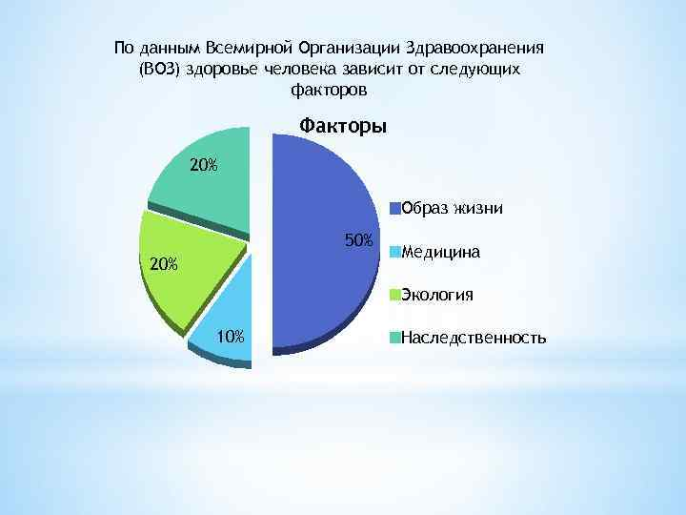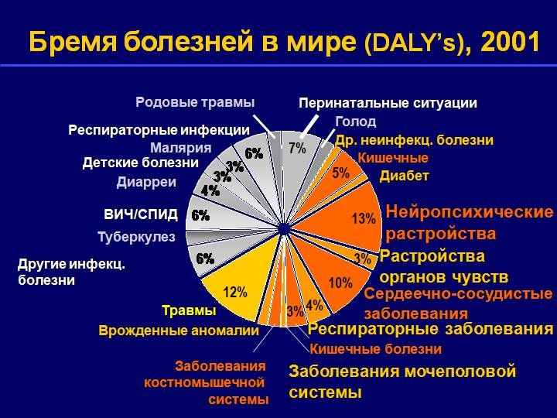
Рисунок 2, 3.
Зависимость долголетия жизни Граждан от факторов биосферы и бремени болезней Семей
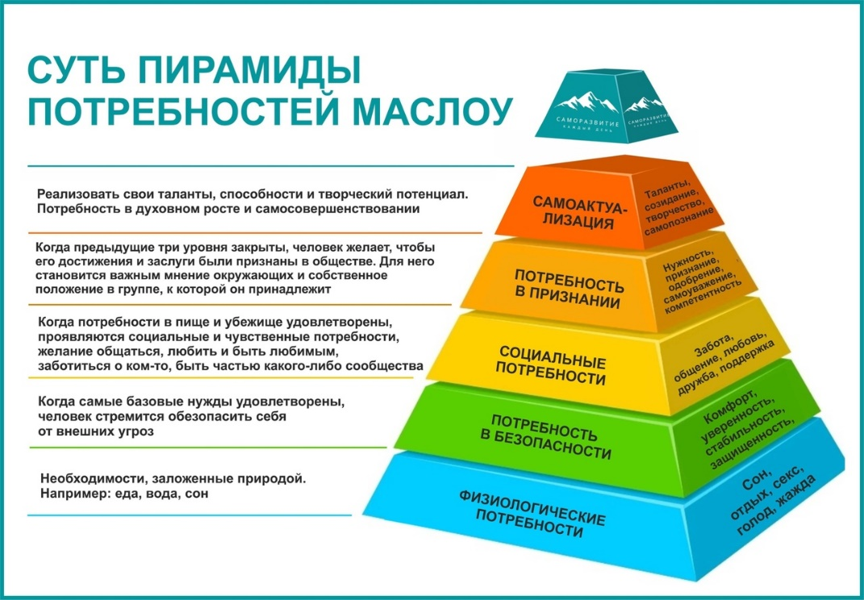
Рисунок 4.
Ноосферизация потребностей Граждан семей в биосфере регионов Отечества

Влияние факторов биосферы на качество жизни и долголетие Граждан Отечества показывает: в ценностной пирамиде потребностей Маслоу – жизнеобеспечивающей «пуповине» социоприродно-техногенных связей народонаселения с биосферой территории государств-цивилизаций – необходимо ноосферогенетически, геополитически, социально-экономически, научно-образовательно, в иных аспектах бытия Семей учитывать императивные нормы безопасности в целях устойчивого развития человечества. Концептуально в пирамиде Маслоу нужно учитывать факторы влияния +Ч+Л+Г на состояние биосферы (бытие социобиовида Hsi в экопирамиде планеты), развитие ноосферы Родины. Поэтому ноосферная формула природнородового качества жизни, мысли, деяний (самореализации Граждан) обязывает в экотехнополисном жизнеустройстве Семей учитывать сочетание социоприродных факторов здоровья: до +50% ожидаемая продолжительность жизни зависит от образования, целей и качества жизни; на +20-25% – от экологии поселений; на +15-20% – от состояния генетического и иммунного потенциала членов семей; на +8-10% – от развития отраслей медицины, доступности системы здравоохранения. Следовательно, ноосферная формула природнородового качества жизни, самореализации +Ч+Л+Г Здесь / Сейчас (+50% +20-25% +10-15% +8-10%) должна определять ценностно-мировоззренческий подход к безопасности Семей человечества. Поэтому его нужно конституционно закреплять в миссии науки, стратегии образования и органов власти, приоритетах территориального управления, экспертно-мониторинговом контроле геополитической безопасности государства. В условиях глобализации бытия человечества, называющего себя разумным, граждане государств за небрежение ноосферным потенциалом народов Отечества в биосфере регионов Земли расплачиваются обострением экологических угроз и беспрецедентной депопуляцией Семей – социально и цивилизационно основным институтом безопасности нынешних, будущих поколений.
Следовательно, «создание ноосферы в ее полном проявлении» должно «стать целью государственной политики и социального строя», а ноосферный потенциал Личностей, ноосферные функции знаний Граждан, ноосферную миссию образования поколений нужно направлять на формирование экспертно-мониторинговых структур безопасности Семей государств-цивилизаций в биосфере. Анализируя причины войн, В.И. Вернадский вышел на фундаментальное понимание и признание обязательности этически и цивилизационно главного эмпирического обобщения меры знаний для ее учета в геополитике государств: Ноосфера – последнее из многих состояний эволюции биосферы в геологической истории – состояние наших дней. Мы входим в ноосферу. Мы вступаем в нее – в новый стихийный геологический процесс – в грозное время, в эпоху разрушительной мировой войны. Но важен для нас факт, что идеалы нашей демократии идут в унисон со стихийным геологическим процессом, с законами природы, отвечают ноосфере (1943). И ноосферные Личности Граждан территории государств – основные факторы, критерии безопасности общества, обеспечивающие устойчивость развитие цивилизации в биосфере.
Перечитаем выводы В.И. Вернадского из первой главы «Научной мысли и научной работы как геологической силы в биосфере» в современном осознании роста угроз развитию земной цивилизации: «Человек и человечество в биосфере как закономерная часть ее живого вещества, часть ее организованности. Физико-химическая и геометрическая разнородность биосферы: коренное организованное отличие – материально-энергетическое и временное – ее живого вещества от ее же вещества косного. Эволюция видов и эволюция биосферы. Выявление новой геологической силы в биосфере – научной мысли социального человечества».
В выводе «не довести человечество до самоуничтожения» поднято на цивилизационно высший уровень понимание биосферно-экологического явления Личности, осознание ноосферной миссии интеллекта поколений Граждан в природородовом воспроизводстве Семей, определяющем этноэкологически разумную стратегию мироустройства, футурологической безопасности субъектов цивилизации. Ее меру выражает учение о биосфере, концепция эволюции этносов биосферы в ноосферу. Исторически это подтверждено победой народов Союза ССР, патриотов других Отечеств человечества над фашизмом во II Мировой войне. Ныне эту миссию выполняет Специальная военная операция Российской Федерации, противостоящей фашистским угрозам: охранительная и защитительная сила научного творчества выдвинута на первое место для того, чтобы не довести человечество до самоуничтожения. Ноосферный подвиг Граждан России выражает неотложность защиты в биосфере и человечества, и семей Отечества (см. рис. 5, 6, 7).

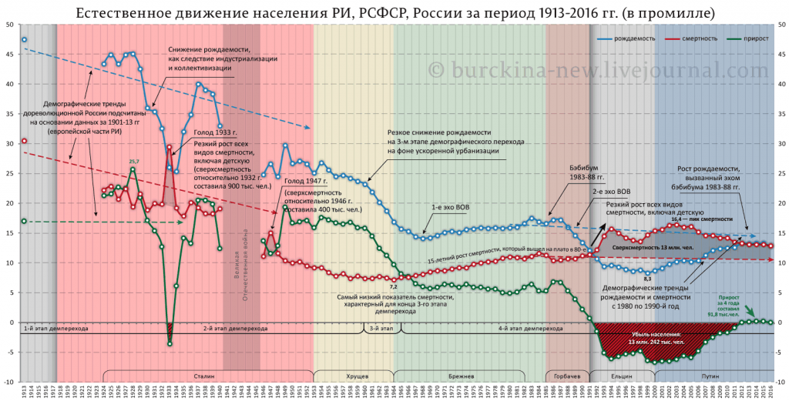
Рисунок 5.
Геополитические условия жизни поколений Граждан в семьях России 1913-2016 гг.
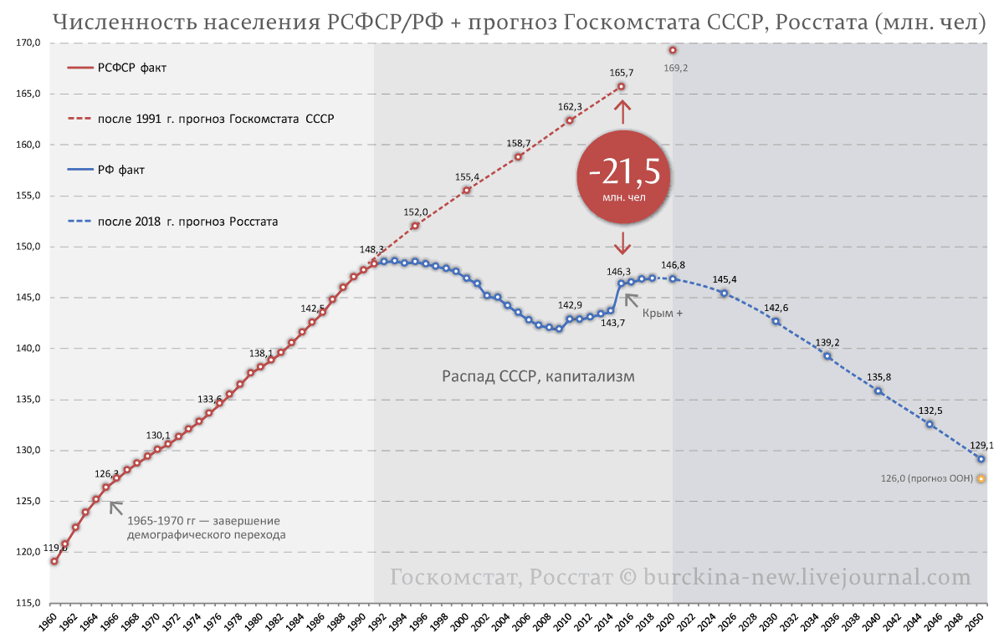
Рисунок 6.
Политико-психологические причины постсоветской депопуляции Семей
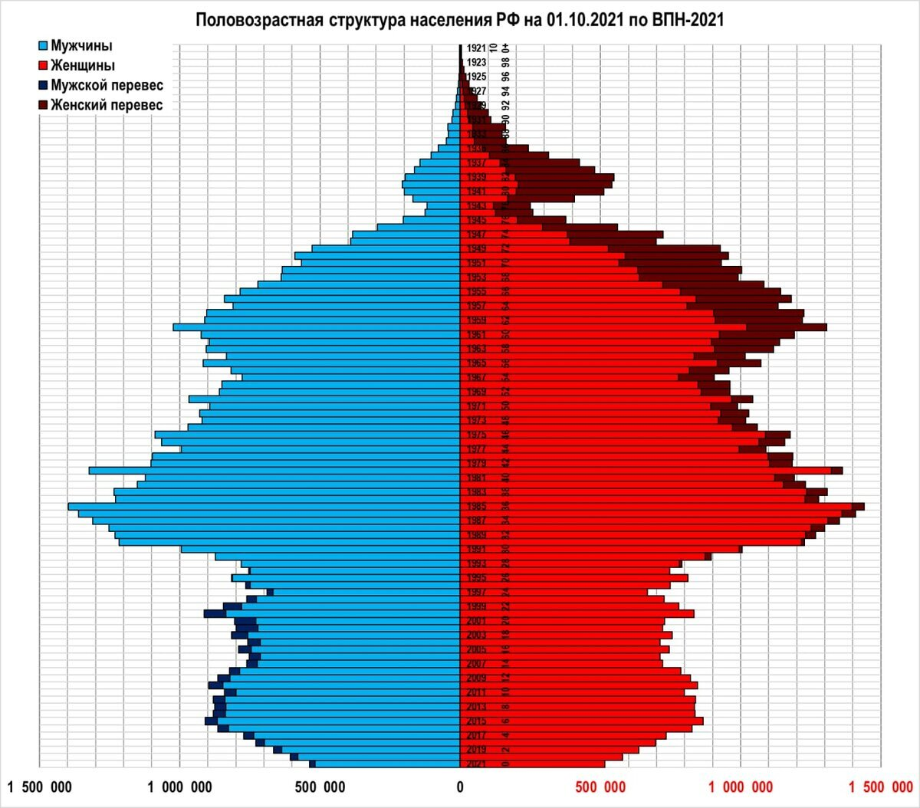
Рисунок 7.
Ноосферогенетическое дерево убывания и старения граждан России в биосфере (1921-2021)

Демографическая статистика регионов показывает зависимость бытия Семей от низкого уровня геополитического учета качества жизни, мысли в деяниях поколений. Разрушение СССР снизило качество жизни, образования, управления до депопуляции: в 2023 году суммарный коэффициент рождаемости в России снизился до 1,41 (2006 г. 1,31). Ноосферно-биосферные обобщения показывают генетически незамещаемый рост жизнеобеспечивающей зависимости бытия Семей от уровня геополитического учета проблем качества жизни народов в биосфере Земного Дома. Ноосферные Личности Здесь / Сейчас являются глобальной функцией, миссией, фактором самореализации субъектов ноосферной цивилизации в формах, уровнях интеллекта Граждан, критерием само+осо+знания ценностей деяний в биосфере Земного дома (см. рис. 8).
Но неадекватное вызовам востребование наследия ученого привело к тому, что в прошедших поколениях опережающе росло «левополушарное» и опасно отставало «правополушарное» образование Личностей. В результате к началу «цифровизации» наук в сложившейся структуре знаний Граждан преобладают сведения о неживой природе (до 95%-98%), критически отстает развитие наук о природе живого вещества (2% - 5%) и о природе человека (менее 1%). Этико-педагогическая недооценка ноосферного образования Личностей, ноосферной миссии наук в институтах власти, стратегии управления опасны доминированием «искусственного» интеллекта (ИИ) в принятии решений. Генассамблея ООН 21 марта 2024 г. приняла первую в истории человечества резолюцию «Использование возможностей безопасных, защищенных и надежных систем искусственного интеллекта для устойчивого развития» (разработана США в соавторстве с 123 государствами).
Рисунок 8.
Ноосферогенетическая структура воспроизводства интеллекта Личностей в биосфере Отечества

Ее безопасная реализация в экотехнополисных структурах поселений и регионов должна начинаться с института Семей: именно здесь нельзя допустить, чтобы ИИ управлял отношениями граждан Отечества, особенно по повышению качества ожидаемой продолжительности жизни, здоровья нынешних и будущих поколений. Все очевиднее техногенное разрушение потенциала устойчивости биосферы и ловушки диспропорции знаний в «лево- и правополушарном» образовании Личностей (см. рис. 9).
Глобальный анализ экологических, техногенных, психологических, геополитических, иных угроз депопуляции показывает понимание учета генетических начал ноосферной формулы природнородового долголетия +Ч+Л+Г (+50% +20-25% +10-15% +8-10%) основными факторами развития естественных, технических, иных наук, их разумной роли в «цифровизации» образования граждан, гуманитарном воспитании ноосферных личностей. Только в институте поколений Граждан Семей возможно преодоление цивилизационно опасного парадокса: признание Человека разумным видом в глобальной пирамиде экосистем биосферы регионов планеты – незамещаемой среды соблюдения разумных (ноосферогенетических) критериев во взаимодействии общества с экосистемами биосферы Земли. Речь об обязательности научного осознания, понимания, соблюдения ноосферногенетической природы Человека в семьях Отечества. Оно выражено ноононимом Homo sapiens institutius в функции, статусе, миссии Человека, Личностей, Граждан и реализуется культурой взаимодействия со средой бытия.
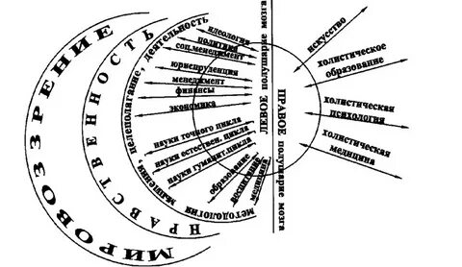
Рисунок 9.
Ловушки «лево- и правополушарного» образования Личностей Семей в биосфере Отечества

Продолжим ноосферогенетические и ценностно-мировоззренческие обобщения В.И. Вернадским культурно-цивилизационных императивов жизнеустройства человечества:
«Ход истории пошел к объединению человечества, к ноосфере – будущему единству человеческой организации как единой планетной действенной структуре; ноосфера есть природное явление, и исторический процесс, взятый в планетном масштабе, есть тоже геологическое явление; ноосфера есть синтез природного и исторического процесса». Он реализуется ноосферными Личностями (1943): Человечество, взятое в целом, становится мощной геологической силой. И перед ним, перед его мыслью и трудом, становится вопрос о перестройке биосферы в интересах свободно мыслящего человечества как единого целого. Это новое состояние биосферы, к которому мы, не замечая того, приближаемся, и есть ноосфера...». Поэтому нооформула бытия +Ч+Л+Г (+50%+20-25%+10-15% +8-10%) определяет цивилизационный и генетический потенциал выживания Семей человечества в биосфере, а в этикопсихологической воле ноосферных Личностей реализуется природнородовой генокод поколений Hsi. Его меру несет глобальный и геополитический супраморализм философии общего дела человечества: жить нужно не для себя (эгоизм) и не для других (альтруизм), а со всеми и для всех. Ноосферным принципом супраморализма возможно разрешение парадокса природы и меры развития феномена Hsi в цивилизации.
Ноосферный потенциал самореализации Личностей Граждан Отечества
В телеграмме И.В. Сталину, Верховному главнокомандующему СССР, моральному лидеру антигитлеровской коалиции государств, академик писал (9.IV.1943): «Наше дело правое и сейчас стихийно совпадает с наступлением ноосферы – нового состояния области жизни, биосферы – основы исторического процесса, когда ум человека становится огромной геологической силой». Но статью «Что и зачем нам нужно знать о ноосфере» опубликовали ограниченным тиражом в журнале АН СССР под обезличенным названием «Несколько слов о ноосфере». Заявив «Царство моих идей – впереди!» (1931 г.), В.И. Вернадский открыл ноосферную природу, миссию, статус Личностей в повышении жизнеспособности человечества в биосфере.
Парадокс капиталократической глобализации – в том, что без упреждающего учета ноосферогенетических обобщений науки у человечества нет будущего. На это указывают растущие угрозы депопуляции в кризисных регионах России и называющих себя «развитыми» странах Земли. Декларации глобальных Саммитов ООН по переходу к устойчивому развитию (Стокгольм-1972, Рио-1992, Цели декларации тысячелетия-2000, Йоханнесбург-2002, Рио-2012, Рио+30) выражают безальтернативность ноосферной стратегии достижения безопасности Семей и устойчивого развития цивилизации. Эксперты Высокого уровня подготовили для саммита Рио+20 доклад «Жизнеспособная планета жизнеспособных людей: будущее, которое мы выбираем», излагающий «зеленую» концепцию устойчивого развития. По итогам Саммита (2002) лидеры ООН согласовали цель «Будущее, которое мы хотим», но в геополитике она не считается стратегически и футурологически обязательной мерой безопасности человечества. Это противоречит открытому В.И. Вернадским ноосферогенетическому пониманию природнородового статуса Человека разумного, определяющего судьбу Семей Отечества, где понимание единства учения о ноосфере и биосфере реализуют ноосферные Личности государств.
Что и зачем нам, жителям биосферы Земли, нужно знать о ноосфере – это главная проблема развития науки, системы образования граждан XXI века, критерий обеспечения безопасности народов государств, оказавшихся в ловушках рыночной глобализации, шоковых зонах общества потребления, опасных для жизни, развития цивилизации. Обобщения В.И. Вернадского включают ноосферогенетический императив природородового воспроизводства поколений Семей в биосфере Земного Дома человечества. Они должны быть востребованы в системе образования, институтах науки и культуры, структурах власти и управления государств глобального общества. Нужно геополитическое осознание безальтернативности вернадскианской революции в экологизации общественных отношений Личностей. Оно неотложно во взаимодействии Граждан с биосферой природы регионов Земли, чтобы ноосоциобиовид в бытии Здесь / Сейчас упреждал угрозы, риски, вызовы жизни семьям Отечеств человечества. Понимание поколениями Личностей Семей ноосферогенетических основ деяний выражает уровень реализации природнородовых ипостасей Человека: «Возникает вопрос, не следует ли нам как можно серьезнее задуматься о «вернадскианской революции» как термине, охватывающем всю широту его концепций, а она может эффективно привести к прогрессу в образовании, касающемся окружающей среды, и в конечном итоге к улучшению жизни людей» (выделение наше, В.В.Н.) (см. рис. 10, 13).
Рисунок 10.
Ноосферогенетическая мера интеллекта Личностей в сохранении безопасности биосферы

Геополитически вернадскианская революция выражает ноосферный уровень само+осо+знания поколениями Личностей Семей природнородовой миссии Граждан в биосфере Земной цивилизации. Это опыт учета закона природы В. Вернадским – исследователем, педагогом, мыслителем – ноосферной Личностью, раскрывающей разумную меру науки для Человека. Современное осознание наследия В.И. Вернадского позволяет называть ученого коллективной Ноосферной Личностью Граждан Отечеств человечества планетарного масштаба. Модели (см. рис. 1-10) показывают: ноосферная система Учитель в биосфере Земного Дома выполняет природнородовую функцию цивилизационного воспроизводства единства экологической, этической и медицинской безопасности поколений Семей +Ч+Л+Г человечества. Ноосферогенетическая модель биосферосовместимого (гармоничного) развития человеческой цивилизации показывает неотложность оразумления (экологизации, этизации, ноосферизации) cовокупных поколений Здесь / Сейчас в циклах +Вчера +Сегодня +Завтра Отечества (дневник, 22.06.1923, Париж): «В любви, в мысли, в успехах, в достижениях, в глубочайших переживаниях и подъемах личности – всегда, когда начинает подходить разум, – чувствуешь мгновенность и недостаточность пережитого по сравнению с внутренней сущностью! То же – величайшее музыкальное произведение, художественное творение, картина природы. Это все только отдаленное эхо того, чего хочешь…
Великая ценность религии для меня ясна, не только в том утешении в тяжестях жизни, в каком она часто оценивается. Я чувствую ее как глубочайшее проявление человеческой личности.
…А между тем для меня не нужна церковь и не нужна молитва.
Бог – понятие и образ, слишком полный несовершенства человеческого».
Такой вывод В.И. Вернадский сделал в Париже (Сорбонна), обобщая биогеохимические исследования роли живого вещества Homo sapiens faber в биосфере Земли. Он вышел на природнородовое понимание оснований и чувства «глубочайшего проявление человеческой личности», реализуемой в биосфере Здесь / Сейчас ценностями cубъекта геоцивилизации. Так в поколенческом потенциале Семей Человек разумный реализует ноосферогенез интеллекта поколений Личностей, Граждан Отечества.
Вслед за супраморализмом Н.Ф. Федорова академик Н.Н. Моисеев это подтвердил экологическим императивом. В главе «Возникновение нравственности. Система Учитель» он пишет: «Механизм генетического совершенствования человека на основе внутривидового отбора практически перестал функционировать – эволюция человека, процесс антропогенеза перешел в общественную стадию. Место этого механизма заняла система нравов (табу), возникло то, что мы позднее назовем нравственностью». В.И. Вернадский цивилизационно поднимает эмпирическое обобщение о геополитической безопасности бытия человечества (1931): «Великая загадка, вчера – сегодня – завтра, непрерывно нас проникающая, пока мы живем, распространяется на всю природу. Пространство – время не есть стационарно абстрактное построение или явление. В нем есть вчера – сегодня – завтра. Оно все как целое этим вчера – сегодня – завтра всеобъемлюще проникнуто». Так он наполняет естественнонаучной мерой знаний ноосферную философию общего дела человечества: «Жить нужно не для себя (эгоизм) и не для других (альтруизм), а со всеми и для всех» (см. рис. 11-16).
Рисунок 11.
Ноосферная мера самореализации интеллекта Личностей в ЭТП цивилизации биосферы

По миссии бытия +Ч+Л+Г Здесь / Сейчас в биосферном природопользовании поколений Семей человечества, циклах +Вчера +Сегодня +Завтра субъектов экотехнополисной пирамиды цивилизации в ноосферном супраморализме МЫ – безальтернативные субъекты (и территориальные критерии) ноосферогенетического воспроизводства Отечества, потому что «запасной» биосферы (бытия человечества вне Земли) не обнаружено, а создаваемые обществом структуры техносферы функционально не способны Семьям заместить биосферу. Поэтому суть вернадскианской революции и ноосферная цель развития общества в биосфере – преодоление Системой Учитель «дурного антропоцентризма» (П.Т. Шарден) и слепого социоцентризма. Становление ноосферных Личностей Семей – способ учета природнородовых законов воспроизводства поколений человечества, упреждения угрозы милитаризации. Ноосферизация научных знаний, образования, управления выявляет цивилизационный потенциал само+осо+знания ноосферной миссии Граждан в Земной биосфере и, наоборот, биогенетическую и футурологическую опасность милитаризации жизни общества.
Приведенные выше и ниже аргументы показывают общецивилизационную и планетную опасность для Семей Отечеств человечества военно-политической организации НАТО. Ее главная и единственная цель – глобальная милитаризация целей, инструментов и механизмов геополитики, милитаризация форм общественного сознания, психологии и культуры народов, интеллекта граждан, расширяющиеся попытки заместить миротворческую миссию ООН в решении проблем безопасности человеческой цивилизации в биосфере Земного Дома. Блок стран НАТО – глобальное орудие самоубийства Семей социобиовида, называющего себя разумным. Поэтому нужна демилитаризация геополитики, мышления и массового сознания общества. К 2024 году военные расходы НАТО превысили триллион долл., а его базы несут угрозы цивилизации и биосфере, обостряя риски самоуничтожения человечества (см. рис. 12).
Расходы средств на войны в глобальном развитии и соперничестве государств биосферы Земного Дома противоречат ноосферогенетическому императиву футурологической безопасности Семей, целям развитию цивилизации (см. рис 13, 14).
Глобальная депопуляция Семей и старение подтверждается и граждански обезличенным анализом экспертов «Преодолевая пределы роста. Доклад Римскому клубу» на Международном Научном Конгрессе ГЛОБАЛИСТИКА-2023: устойчивое развитие в контексте устойчивого развития», посвященном 160-летию со дня рождения В.И. Вернадскому. Но если человечество стало глобальной геологической силой, а научная мысль поколений Семей Граждан – планетным явлением, то безальтернативен приоритетный учет учения о биосфере, коэволюции этносов биосферы в ноосферу субъектов государств-цивилизаций.
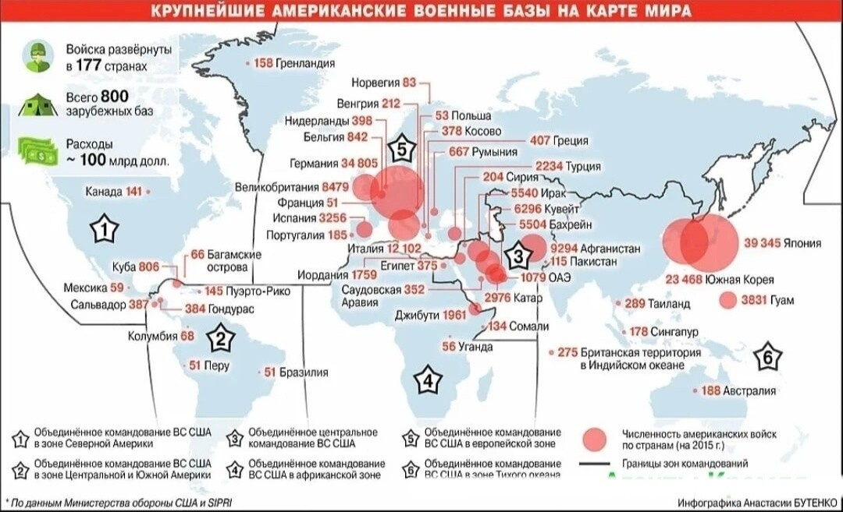
Рисунок 12.
Геополитические риски военных угроз человечеству и биосфере Земли
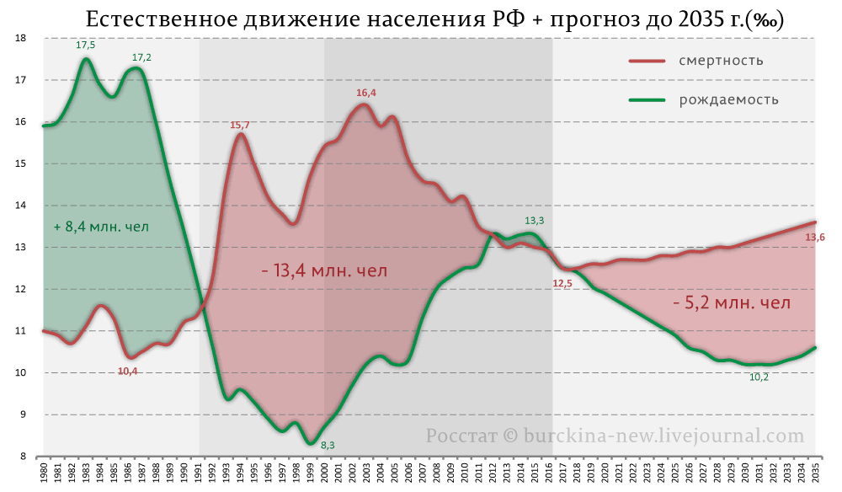
Рисунок 13.
Волны депопуляции семей и прогноз убывания народонаселения Отечества

Это мера упреждающего учета в бытии +Вчера +Сегодня + Завтра угроз, рисков, вызовов глобализации. Главное средство преодоления пределов роста и предупреждения депопуляции Семей – охранительная и защитительная сила научного творчества, распространяемая на жизнь государств-цивилизаций (см. рис. 14).
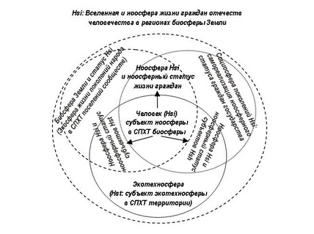
Рисунок 14.
Ноогенетическая мера самоосознания, самореализации ноосферных Личностей цивилизации
Поэтому ноосферогенетический подход должен определять стратегические и футурологические приоритеты взаимодействия граждан с природой биосферы Земного Дома и концепцию докладов о выходе человечества из кризиса (см. рис. 15, 16).
Рисунок 16.
Ноосферогенетический фундамент жизнеспособности Семей человечества в биосфере

Ноосферные Личности Граждан реализуют ноосферный императив Hsi в супраморализме государств-цивилизаций: ноосферной мерой геополитической безопасности. Формула качества жизни, мысли, мониторинга деяний Семей (+50% +20-25% +10-15% +8-10%) позволяет соотносить развитие +Ч+Л+Г с разумной природой человечества. Принцип супраморализма «жить нужно не для себя (эгоизм) и не для других (альтруизм), а со всеми и для всех» выражен ноосферной формулой народоправия Граждан, способных нравственно, экологически и футурологически сочетать науку, ценности жизни в опыте поколений: «демократия – свобода мысли и свобода веры» (В.И. Вернадский).
Экомониторинг реализации ноосферной миссии Личностей Граждан Отечества
В.И. Вернадский, его последователи разработкой учения о биосфере, концепции эволюции этносов биосферы в ноосферную цивилизацию решают проблему возвышения поколений Семей Отечества, поднимая природородовой статус Homo sapiens institutius до ноосферной миссии Личностей, Человека, Граждан в глобальном обществе. Поэтому имя великого гражданина ХХ века становится ценностно-культурным образцом, нравственно-цивилизационной мерой вернадскианской революции в профессиональных деяниях и массовом сознании поколений. Бытийные начала ноосферной Личности – в биосферных основах ноосферной антропологии и футурологии природородовой безопасности семей планеты. Первый опыт научно-практической и культурно-цивилизационной реализации ноосферных Личностей в этике поколений – советский человек, Граждане-патриоты, кристаллизующие свою миссию в науке, образовании советской и постсоветской эпохи. Это подтверждают экологические движения, создание экологических кафедр в вузах, объединение их лидеров в Российскую экологическую академию, Международную академию ноосферы и устойчивого развития (Урсул, 1992), Ноосферную общественную академию наук (Субетто А.И. 2009), издание учебных пособий по ноосферной футурологии (В.Н. Василенко, Г.М. Иманов), основам ноосферной глобалистики (И.В. Ильин, В.А. Лось, А.Д. и Т.А. Урсул). В массовом и научном экологическом сознании граждан глобального сообщества государств происходит соединение потенциалов мудрости народа и ученых в стратегию ноосферизма и проект ноосферной планеты (А.И. Субетто, Г.М. Иманов, В.Н. Василенко, В.И. Патрушев, Е.В. Шелкопляс, В.В. Семикин). Это выражает активизацию, глобальное подвижничество Граждан Земного Отечества, осознающих угрозы депопуляции и старения Семей (см. рис. 5, 6, 7, 11-14). Так вырастает до цивилизационной миссии понимание статуса коллективной (совокупной) ноосферной Личности поколений, осознающих ответственность за судьбу Семей собственных поколений как за будущее человечества.
Поэтому ноосферную формулу качества жизни, мысли, долголетия деяний +Ч+Л+Г (+50% +20-25% +10-15% +8-10%) нужно признать биосферно-экологическим императивом жизнеспособности государств-цивилизаций: ее критерии, уточняемые временем, должны определять стратегически и футурологически обоснованные приоритеты развития естественных и технических наук, их связь с гуманитарными знаниями, системой педагогического образования и воспитания ноосферных личностей. Это необходимо для распространения ноосферных критериев долголетия поколений в институте Семей Отечества, экотехнополисных структурах поселений любых масштабов, опережающего учета ловушек диспропорций «лево- и правополушарного» образования между поколениями и внутри Семей, специализацию школ, вузов в местных, региональных, иных условиях. На актуальность проблемы обращают внимание исследователи проблем кибернетической революции в глобализации технологического процесса, анализируя проект МАНБРИК-комплекса в модели МАНБРИК-конвергенции. В МАНБРИК-комплексе развития наук, образования и управления выделим наиболее неотложные проблемы сочетания живого и искусственного интеллекта, методы и технологии которых все острее проявляются на оффлайн и онлайн горизонтах их применения гражданами государств в процессах глобализации. Гринин Л.Е., Гринин А.Л., Гринин И.Л. опубликовали статьи о проблемах развития информационных технологий и искусственного интеллекта. И здесь на первое место выходит миссия ноосферно-опережающего использования охранительного и защитительного потенциала научных знаний, образования Граждан в создании мониторинга безопасности поколений Семей в институтах государств-цивилизаций. Современное прочтение «Научной мысли как планетного явления» показывает безальтернативность ноосферной реформы научно-образовательных и конституционно-управленческих институтов управления взаимодействия Граждан с биосферой Земли, создание системы ноомониторинга безопасности Семей Отечеств человечества. В «Заключительных фрагментах Научной мысли как планетного явления» Вернадский В.И. пишет об идеологической работе философов: «Это отражается на их творчестве, которое медленно замирает и вырождается в сухую схоластику или словесный талмудизм, особенно в таких случаях, как в нашей стране, где диалектический материализм является государственной философией и пользуется могучей поддержкой государственной власти, идейной и фактической невозможностью свободной его критики и свободного развития всех других философских представлений» (курсив – В.В.Н.).
Ноосфернокультурное (биогеохимическое, природнородовое, биосферосовместимое, этноэкологическое, психолого-педагогическое, духовно-этическое, иное) понимание качества, эмпирического обобщения глобальной геологической силы человечества, планетного явления научной мысли ученый выразил в «книге жизни» «Химическое строение биосферы Земли и ее окружения» и итоговой статье «Несколько слов о ноосфере» (1944). Но в эпоху глобализации в ноосферной миссии наук охранительные и защитительные силы научного творчества поколений Граждан нужно поднимать до мониторинговой меры безопасности Семей, где конституционное строительство должны определять ноосферные Личности Отечества. Поэтому в ноосферной миссии университетов возрастает духовно-ценностная и футурологическая роль наук и образования Личностей, их экспертно-прогностическая ответственность за безопасность Отечеств человечества в биосфере Земного дома государств-цивилизаций.
В заключение подчеркнем: идейно-ценностное, стратегическое, футурологическое, тем более культурно-цивилизационное наследие, фундаментальное геополитическое содержание итоговых книг В.И. Вернадского, его «Научной мысли как планетного явления» и «Что и зачем нам нужно знать о ноосфере» до сих пор в фундаментальных науках, прикладных знаниях, системе образования, в структурах управления и геополитических отношениях субъектов власти воспринимаются неадекватно их экспертно-мониторинговому значению в опережающем учете вызовов безопасности. Особенно они актуальны для упреждения угроз депопуляции и деградации человечества. Поэтому ноосферные критерии безопасности должны учитываться в принципах управления, тем более – в целях программирования природных (биосферноэкологических), научно-технологических, иных процессов и отраслей природопользования, экотехнополисных структурах жизнеустройства народонаселения территории государств-цивилизаций в биосфере регионов Земного дома. Модели МАНБРИК, НБИКС, иных конвергенций наук – это экотехнополисные императивы вернадскианской киберреволюции, в которой ноосферные Личности должны согласовывать этические, экологические, иные критерии безопасного развития государств-цивилизаций в биосфере глобального общества. А для этого ноосферные основы качества жизни, мысли, деяний, ожидаемого долголетия поколений Семей Отечества нужно учитывать в конституциях, бюджете устойчивого развития государств.

Вернадский В.И. Биосфера и ноосфера. Война и прогресс науки. – М.: Айрис-пресс, 2003. – С. 545-546.
Василенко В.Н. Ноосферное наследие В.И. Вернадского // Эволюция Земли, жизни, общества, разума. – Волгоград: Учитель, 2013. – С. 332-361; он же: Ноосферная глобалистика: императивы эволюции науки и истории человечества в природе // Эволюция. Мегаистория и глобальная эволюция. Материалы симпозиума. – Волгоград: Учитель, 2015. – С. 73-104.
В.И. Вернадский завершал «Химическое строение…» в эвакуации (КазССР, Боровое). В ответ на поздравление И.В. Сталина с 80-летием ученый отправил ему телеграмму (9.IV.1943): «Москва. Кремль, товарищу Сталину. Дорогой Иосиф Виссарионович, прошу из полученной мной премии Вашего имени направить 100 000 рублей на нужды обороны, куда Вы найдете нужным. Наше дело правое и сейчас стихийно совпадает с наступлением ноосферы – нового состояния области жизни – биосферы – основы исторического процесса, когда ум человека становится огромной геологической силой. Академик В. Вернадский» (курсив В.В.Н.). Подготовленные на основе «книги жизни» тезисы «Что и зачем нам нужно знать о ноосфере» он отправил Сталину: «Боровое. 27.VII.1943. Дорогой Иосиф Виссарионович! Посылаю Вам текст моей статьи, которую я послал в редакцию «Правды» одновременно с этим и которую было бы полезно поместить в газете ввиду того, что я указываю на природный стихийный процесс, который обеспечивает нашу конечную победу в этой мировой войне. В телеграмме, которую я послал Вам, передав в пользу Красной Армии половину премии Вашего имени, мною полученной, я указываю на значение ноосферы. С глубоким уважением и преданностью В. Вернадский. Посылаю Вам статью, так как не знаю, будет ли она опубликована» (см. Вернадский Владимир. – М.: Современник, 1993. – С. 271-272, курсив В.В.Н.). Фундаментальное значение статьи «Что и зачем нам нужно знать о ноосфере» не восприняли, материал опубликовали как «Несколько слов о ноосфере» в журнале АН СССР «Достижения биологической науки» (1944).
Василенко В.Н., Иманов Г.М. Ноосферная футурология. Учебное пособие. СПб.: Лема, 2010; Василенко В.Н., Салихов Н.Н., Ульмасов Р.У. Ловушки глобализации. Ноосферный мониторинг безопасности граждан суверенных государств в Земном Доме. – Душанбе; Волгоград: РТСУ, ВолГУ, 2017. – 494 с.; Василенко В., Чащина Т. Ноосферная стратегия безопасности // Уровень жизни населения регионов России. – 2022. – Т. 18, № 3. – С. 392-403; Василенко В. Ноосферный императив этноэкологической безопасности граждан отечества в биосфере глобальной цивилизации // Мат-лы МНК «Глобалистика-2023: «Устойчивое развитие в контексте глобальных процессов». 17-27 апреля 2023 г. / Под ред. И.В. Ильина. – М.: МООСИПНН Н.Д. Кондратьева, 2024. – С. 286-299.
Вернадский В.И. Научная мысль как планетное явление. – М.: Наука, 1991. – С. 13.
Вернадский В.И. Живое вещество и биосфера. – М.: Наука, 1994. – С. 262-283, 296-308.
Вернадский В.И. Научная мысль как планетное явление. – М.: Наука, 1991. – С. 51.
См. Спасибенко С.Г. Социология человека. – М.: Экслибрис-пресс, 2007. – С. 3; Труд. – 1997. – 29 января.
Василенко В.Н. О соотношении Декларации ООН Рио-1992 и Всеобщей декларации прав человека // Ноосфера - устойчивое развитие. Жербесiк – Орныкты Даму. – Алматы, 1996. – № 1. – С. 43-48; Василенко В.Н. На пути к ноосфере. Стратегия устойчивого развития общества переходного периода. Методология, критерии, институты, менеджмент. – Алматы, 1997. – 389 с.
Из выступления Н. Полунина на конференции в Киеве, март, 1988. См. В.И. Вернадский: pro et contra. Антология литературы о В.И. Вернадском за сто лет (1898-1998) / Под общ. ред. академика РАН А.Л. Яншина. – Санкт-Петербург, 2000. – С. 550.
Вернадский В.И. Пережитое и передуманное. – М.: Вагриус, 2007. – С. 87.
Моисеев Н.Н. Современный рационализм. МГВП КОКС, 1995. – С. 179-180.
Вернадский В.И. Пространство и время в неживой и живой природе // Философские мысли натуралиста. – М.: Наука, 1988. – С. 249.
Василенко В.Н., Иманов Г.М. Ноосферная футурология. СПб.: Лема, 2010. – 886 с.; Василенко В.Н., Салихов Н.Н., Ульмасов Р.У. Ловушки глобализации. Ноосферный мониторинг безопасности граждан суверенных государств в Земном Доме. – Душанбе; Волгоград: РТСУ; ВолГУ, 2017. – 494 с.
Урсул А.Д. Феномен ноосферы: Глобальная эволюция и ноосферогенез. – М.: ЛЕНАНД, 2015. – 336 с.; Ильин И.В, Лось В.А., Урсул А.Д. Устойчивое развитие и глобальные процессы: Учебник. – М.: Изд-во МГУ, 2015. – 445 с.; Ильин И.В, Урсул А.Д. Образование, Общество, Природа. Эволюционный подход и глобальные перспективы. – М.: Изд-во МГУ, 2016. – 556 с.
Гринин Л.Е., Гринин А.Л. Возможности и опасности технологий будущего // История и современность. – 2023. – № 1 (47). МАНБРИК – аббревиатура, образованная от начальных букв ведущих наук: медицина, аддитивные, нано-, био-, робото-, инфо-, когнитивные технологии. Подробнее см.: Гринин Л.Е. О будущем технологическом укладе. – https://aftershock.news/?q=node/1153200&full
Гринин Л.Е.; Гринин А.Л.; Гринин И.Л. Искусственный интеллект: развитие и тревоги. Взгляд в будущее. Статья первая. Информационные технологии и искусственный интеллект: прошлое, настоящее и некоторые прогнозы // Философия и общество. – 2023. – №3 (108); Они же: Искусственный интеллект: развитие и тревоги. Взгляд в будущее. Статья вторая. Искусственный интеллект: терра инкогнита или управляемая сила? // Философия и общество. – 2023. – №4 (109).
Вернадский В.И. Научная мысль как планетное явление. – М.: Наука, 1991. – С. 244-245.
См. Вернадский В.И. Дневники. Июль 1941 – август 1943. – М.: РОСПЭН, 2010. – 542 с.

